День Земли.
Ежегодно, в России, да и во всем мире 20 марта празднуется «День Земли». Мы в нашем детском саду также отмечаем это праздник. Корни этого праздника уходят вглубь веков. С давних времен земля-матушка, земля-кормилица почиталась нашими древними предками, ведь издавна люди живут, используя все ресурсы планеты Земля. В наше, стремительно меняющееся время, планета претерпевает различные изменения и при этом не всегда в лучшую сторону, поэтому этот праздник привлекает в наши дни внимание к проблемам природы.
В этот день во всех городах и селах России проводятся всевозможные мероприятия и акции среди взрослого населения и среди детей, которые направлены на бережное и рациональное использование земельных ресурсов, правильного обращения с животным и растительным миром.
В нашем саду этот день мы отметили квест-игрой и досугами во всех группах. Целью данного мероприятия стало закрепление знаний детей о природе, о том, что наша планета Земля может находиться в опасности из-за агрессивного поведения людей.
К детям младших групп в этот день пришёл Мишутка, его разбудили ранней весной шумные туристы. А когда он пошёл по лесу то увидел много разных неприятностей, которые туристы оставили после себя.
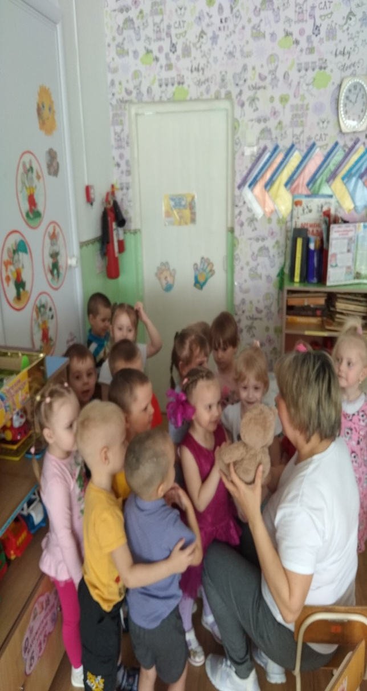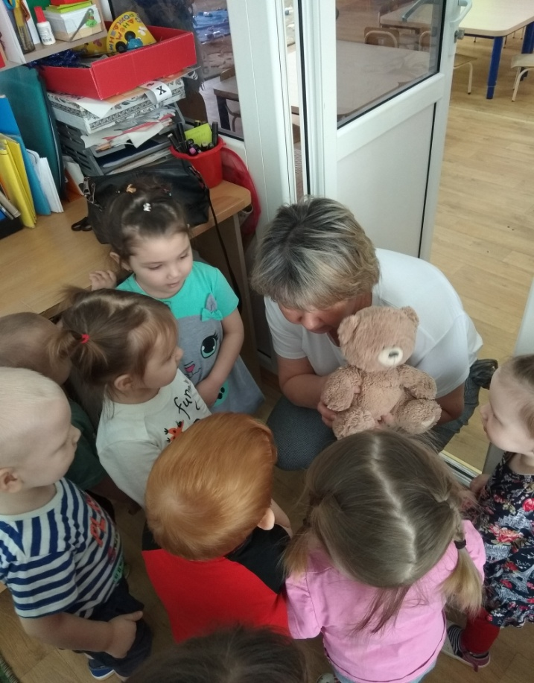
Малыши помогли Мишутке навести порядок на его территории.
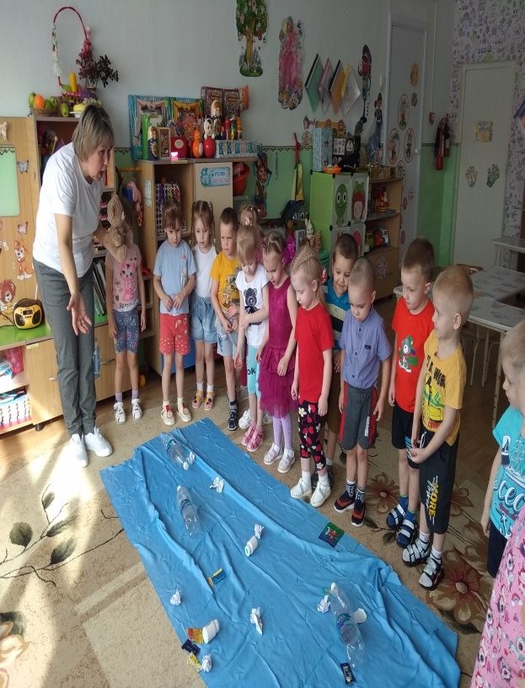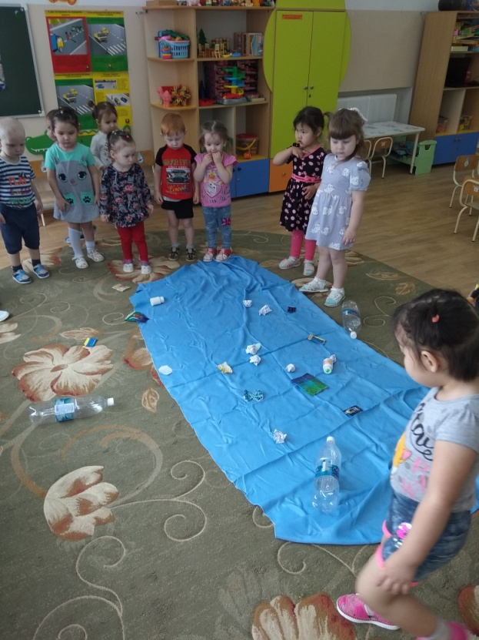
Очистили реку от мусора
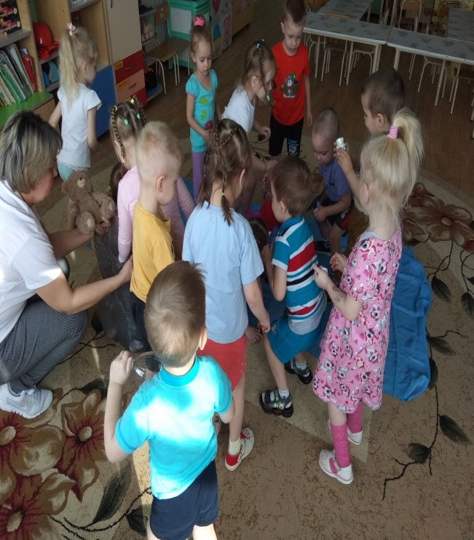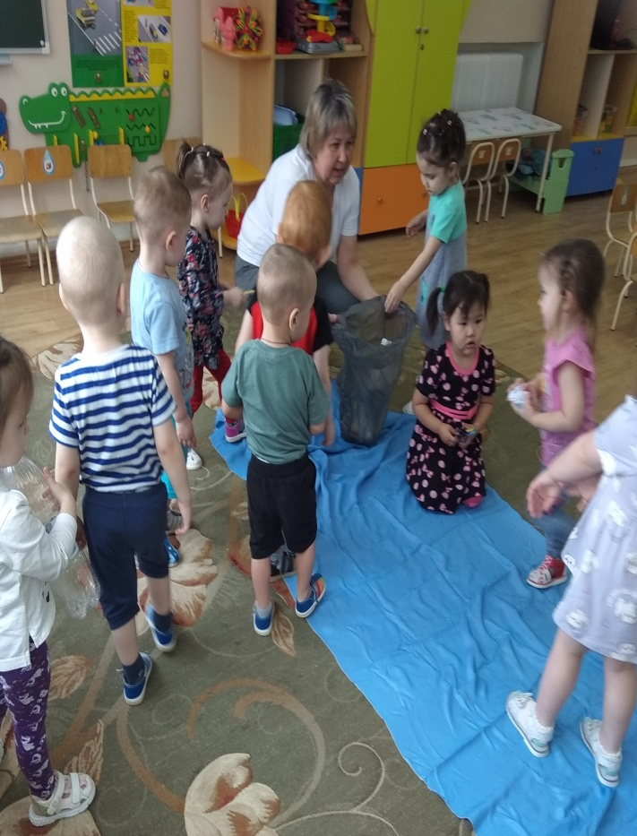

Потушили костер на поляне
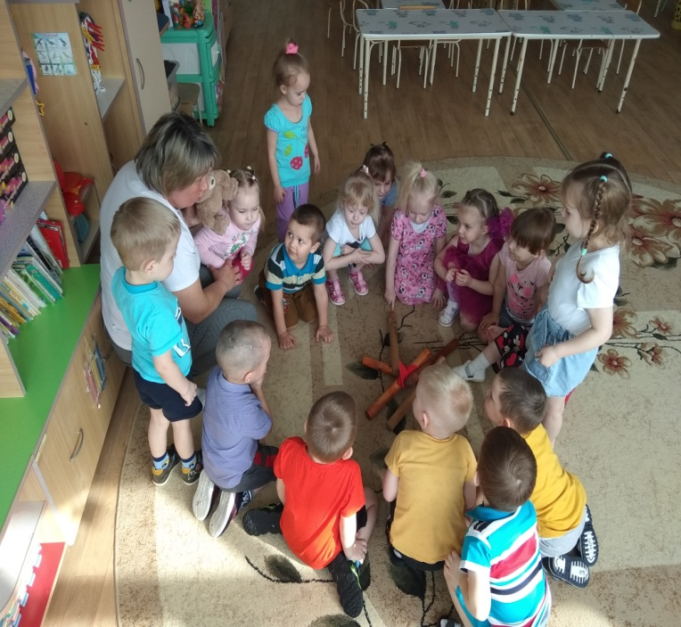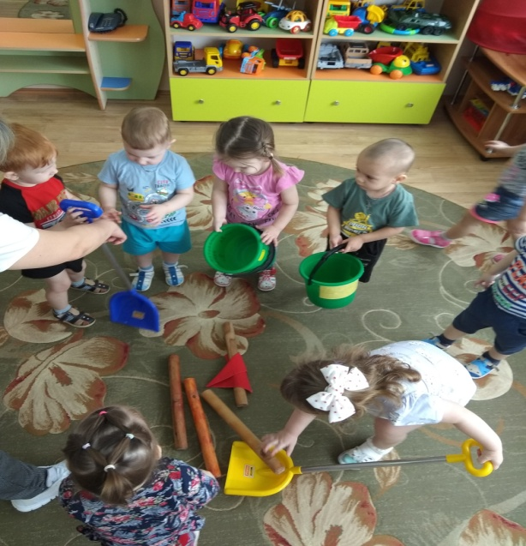
И поиграли с Мишуткой в веселые игры.
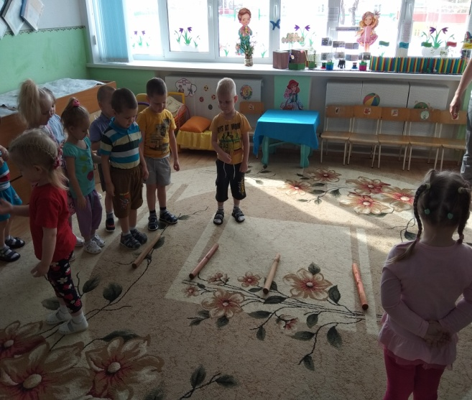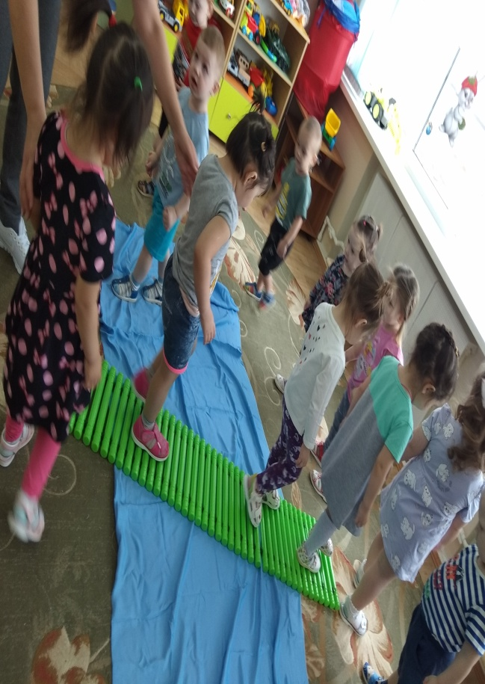

Ребятам старших групп в этот день пришло письмо от Феи Природы. Она пригласила детей к себе в клуб знатоков и ценителей природы, но, чтобы туда попасть, нужно было пройти испытания. Детям была дана карта с маршрутом, и они проходили испытания.
Сначала, на пути следования, дети увидели муравейник, заваленный камнями. Они освободили муравейник от камней, посчитали камни, на муравейнике оказалось 9 камней.
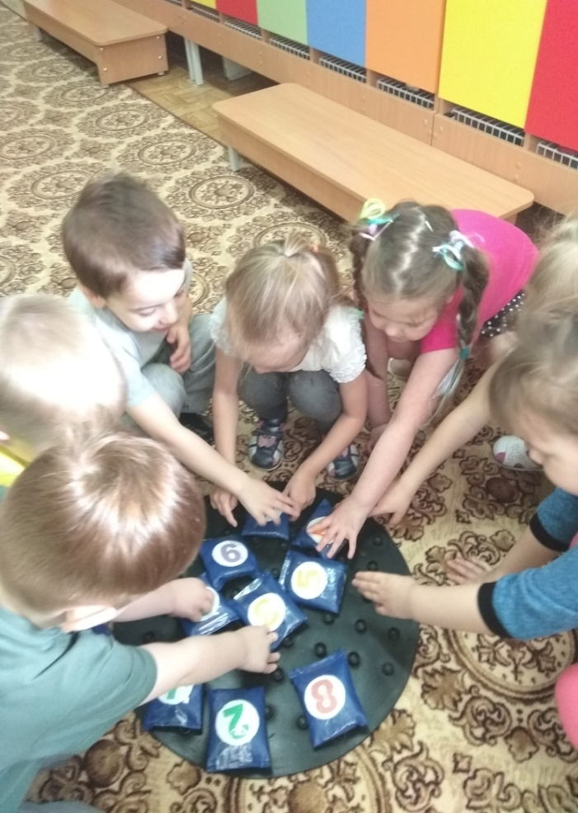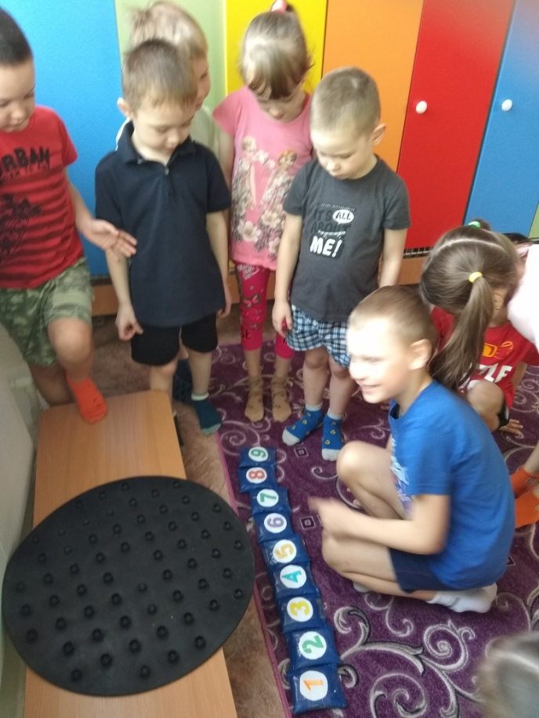
Далее, следуя по маршруту, дети увидели загрязненную реку.
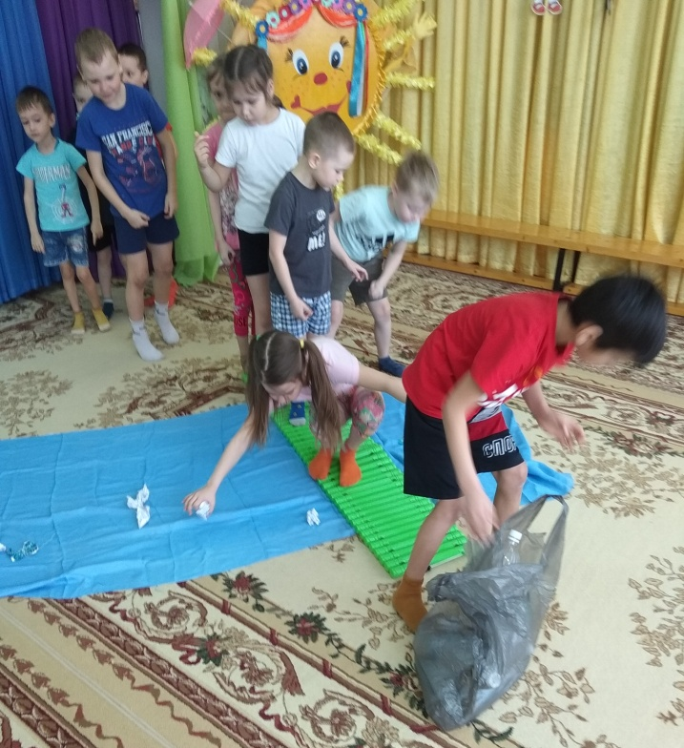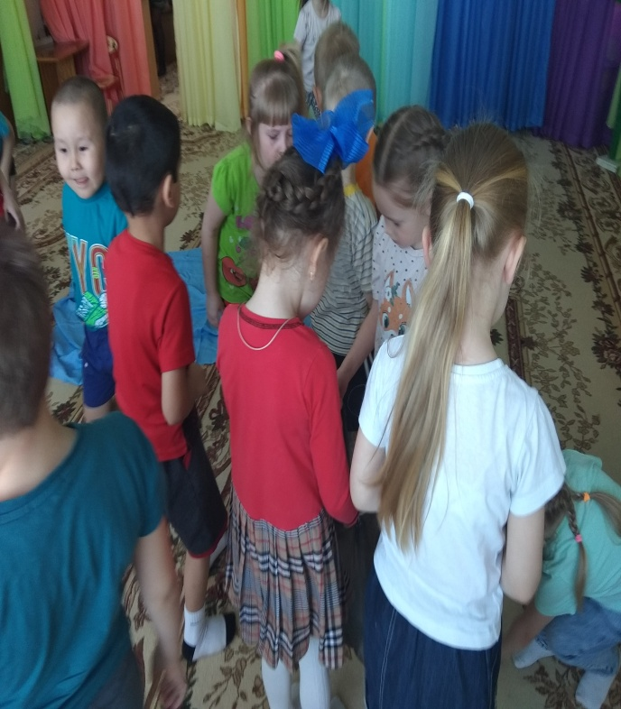
После полезного труда в природе, дети не удержались и искупались в чистой реке.
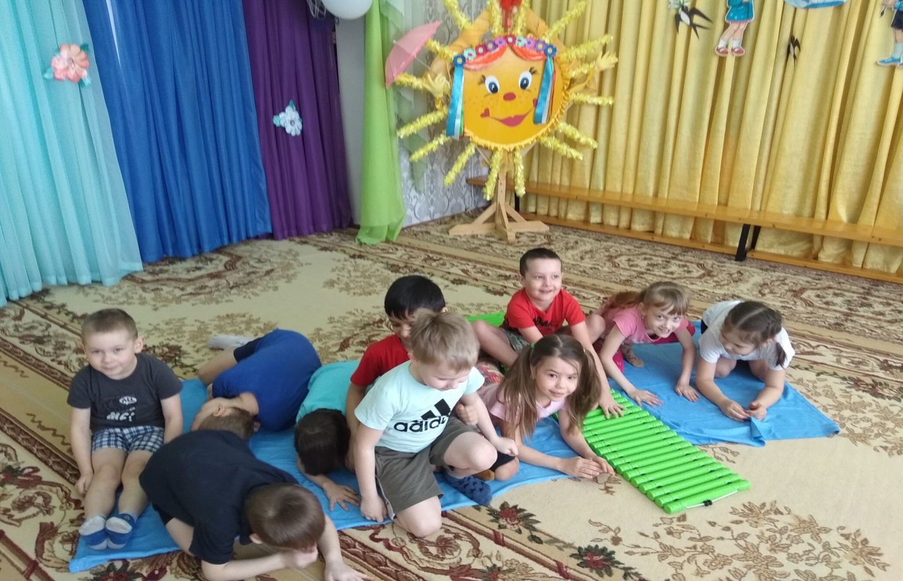
Поиграли в игру «Речка волнуется раз…»
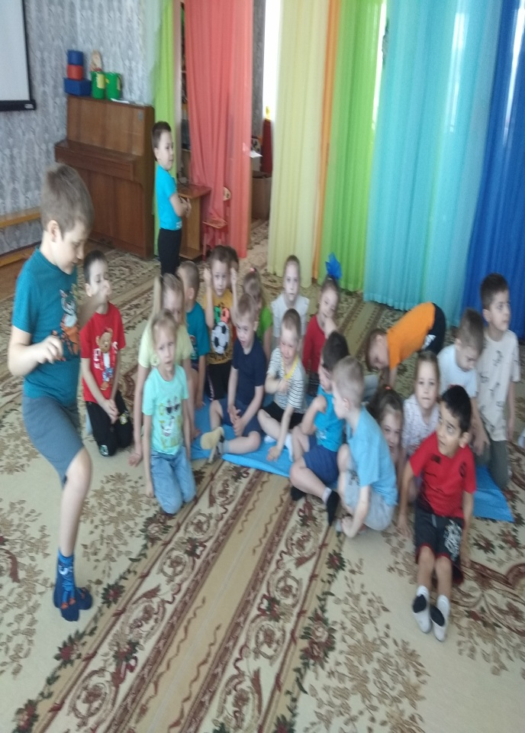

После веселых игр на воде, дети отправились выполнять задание Феи Природы «Посади топинамбур»
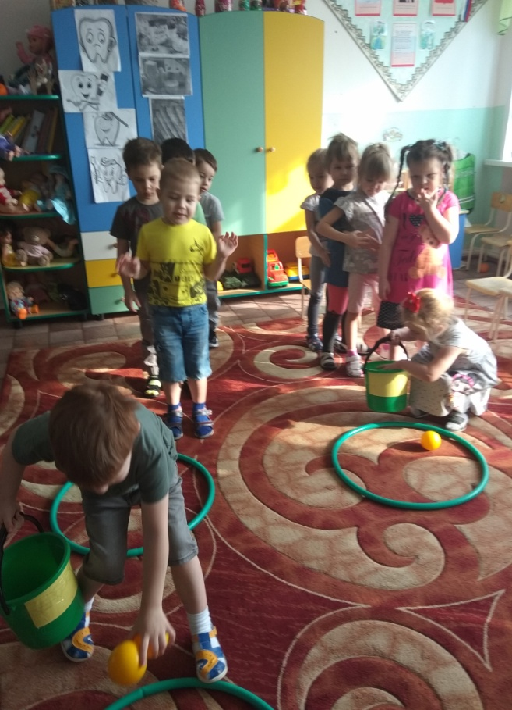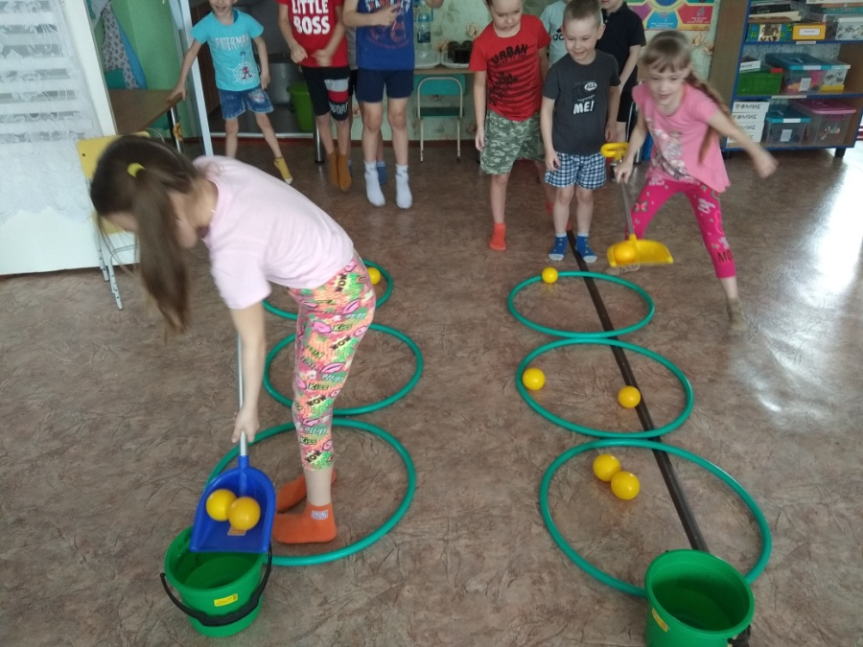
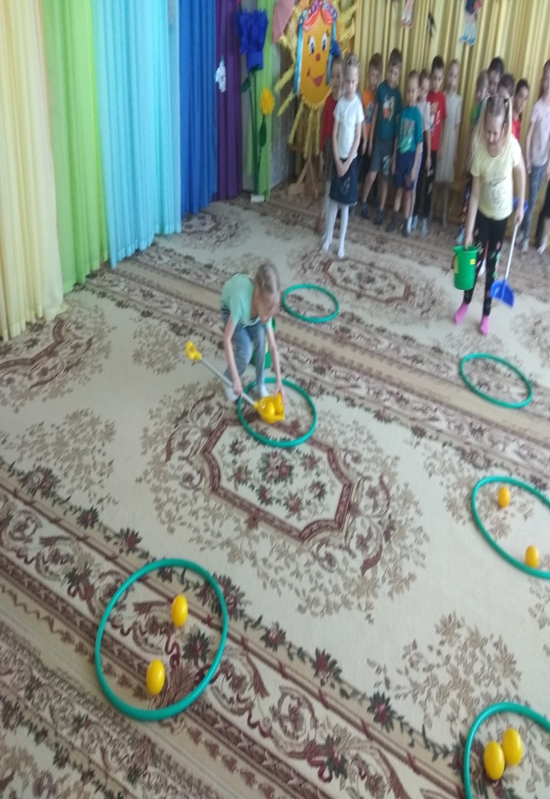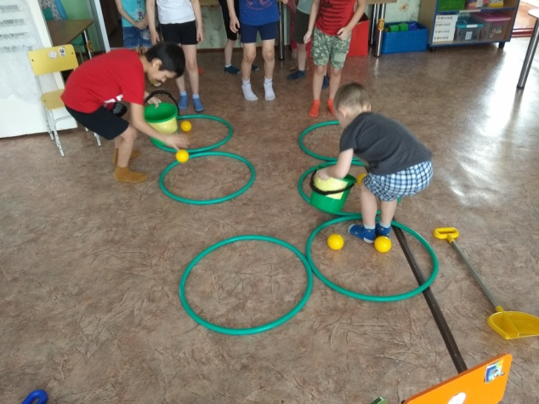

Самые волнительные моменты, дети тушат костер в лесу.
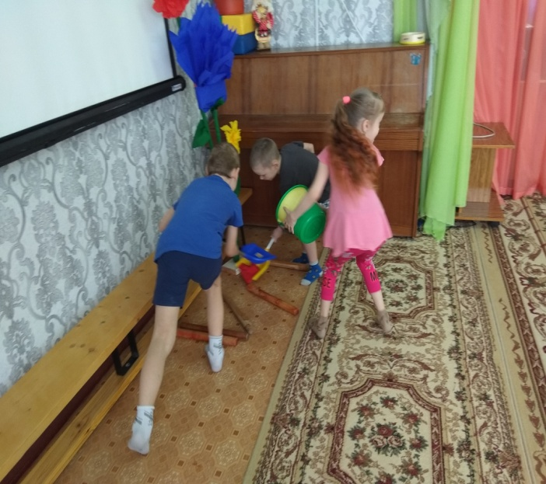
Костёр затухает, а эмоции радостных детей разгораются!!!
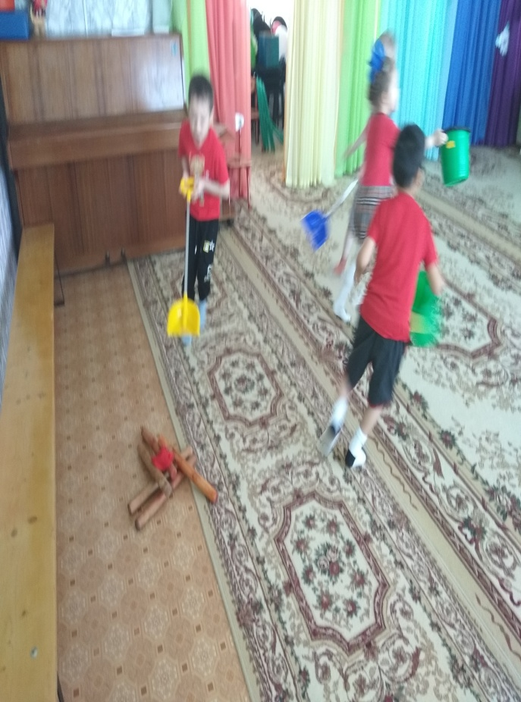

И вот конец маршрута, дети находят домик тетушки Совы.
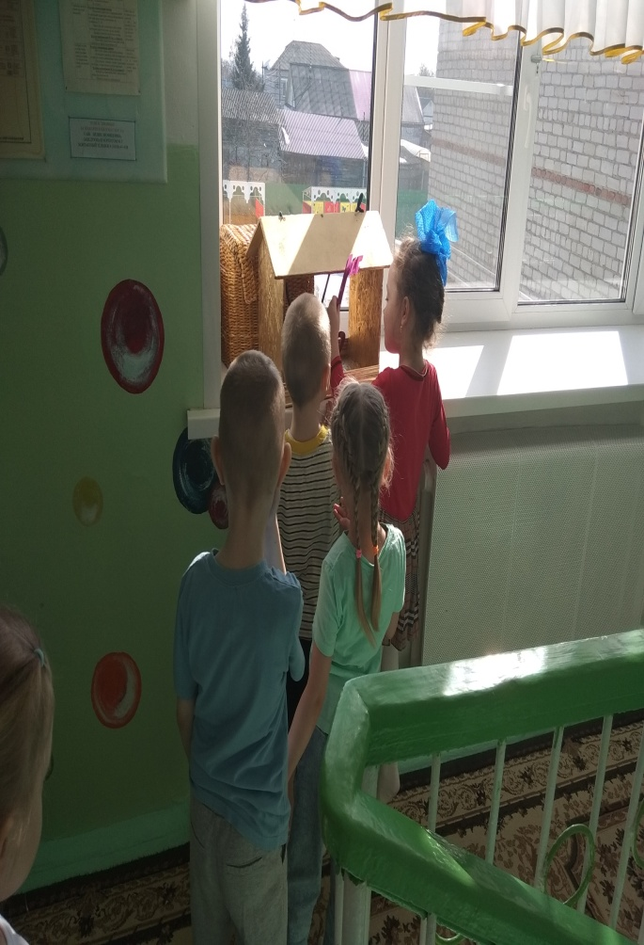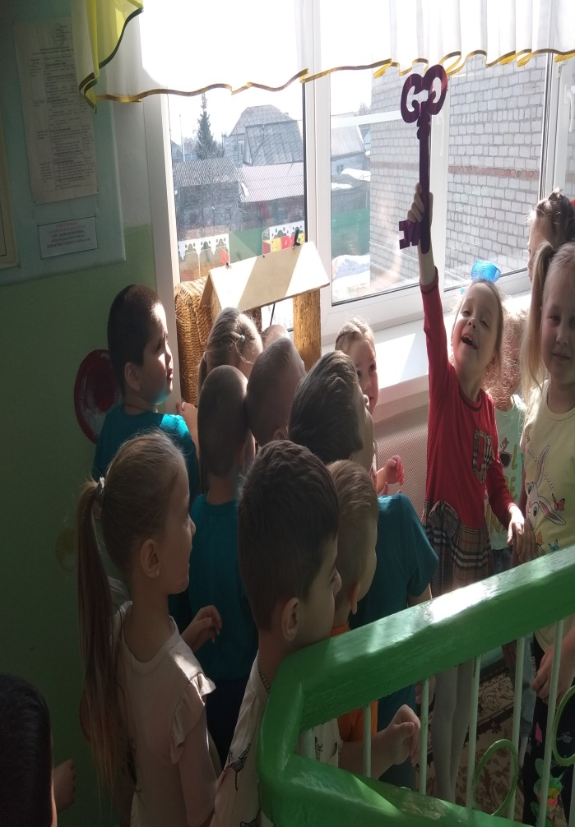
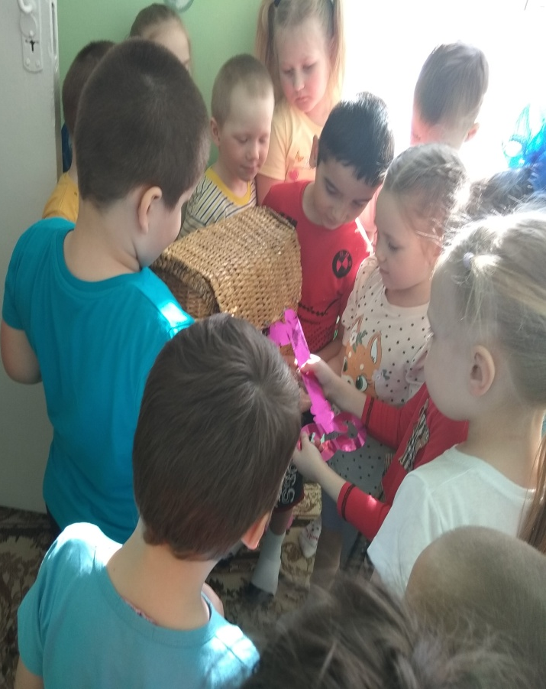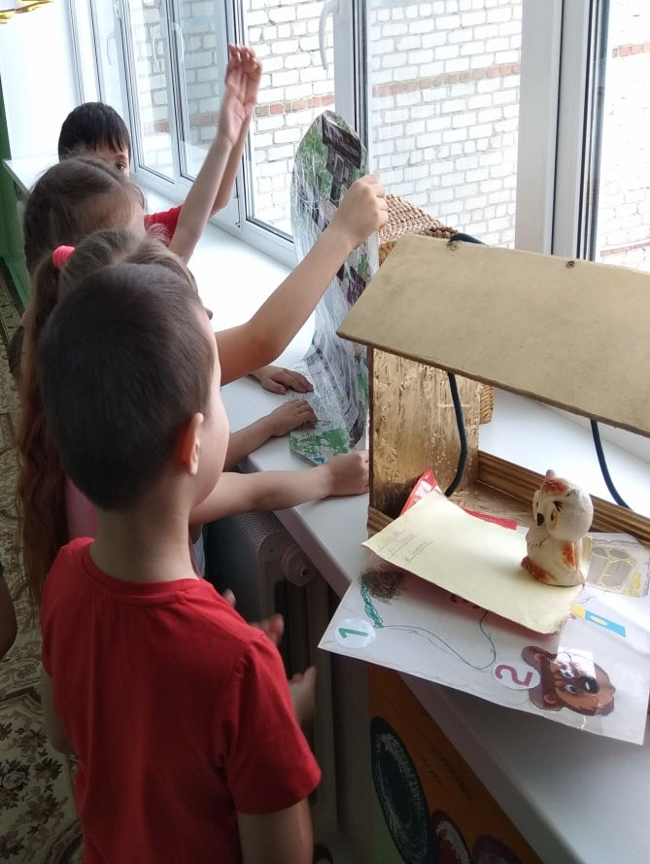

Дети, рассказали тетушке Сове о своих приключениях, повторили правила поведения в лесу. Вступили в клуб знатоков и ценителей природы, а также дали клятву о том, что они всегда будут беречь и охранять природу.
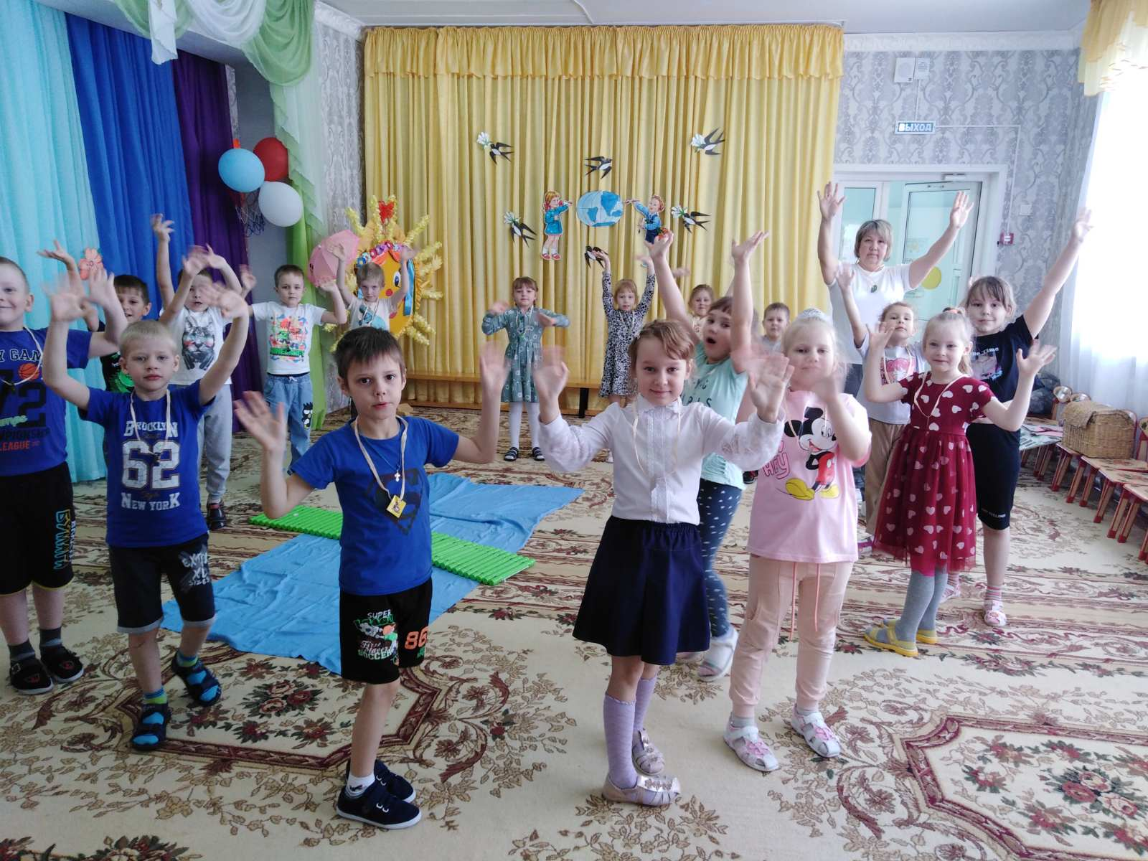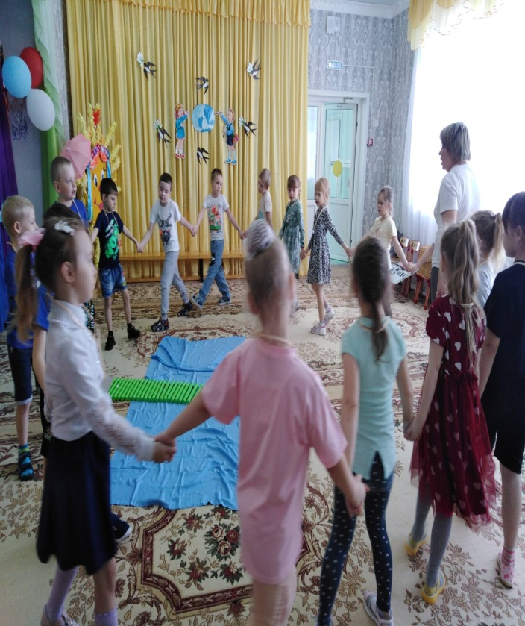
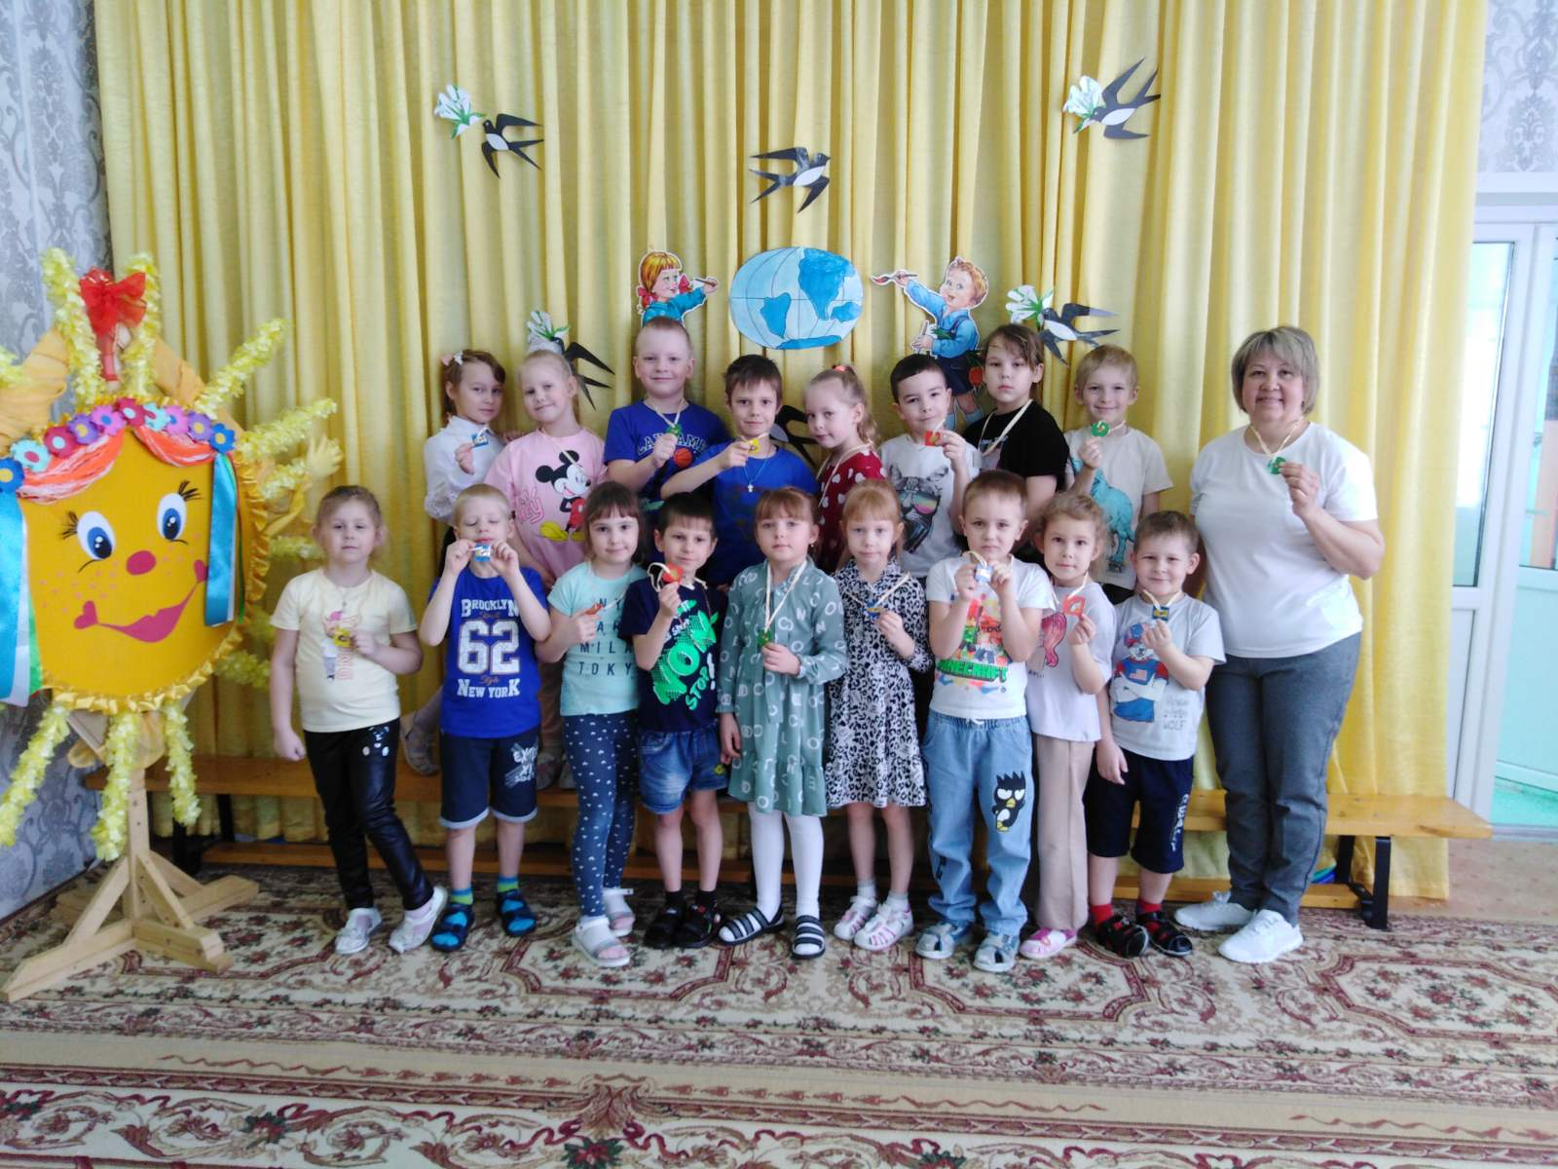
Подготовила: инструктор по физической культуре Т.С. Демакова

